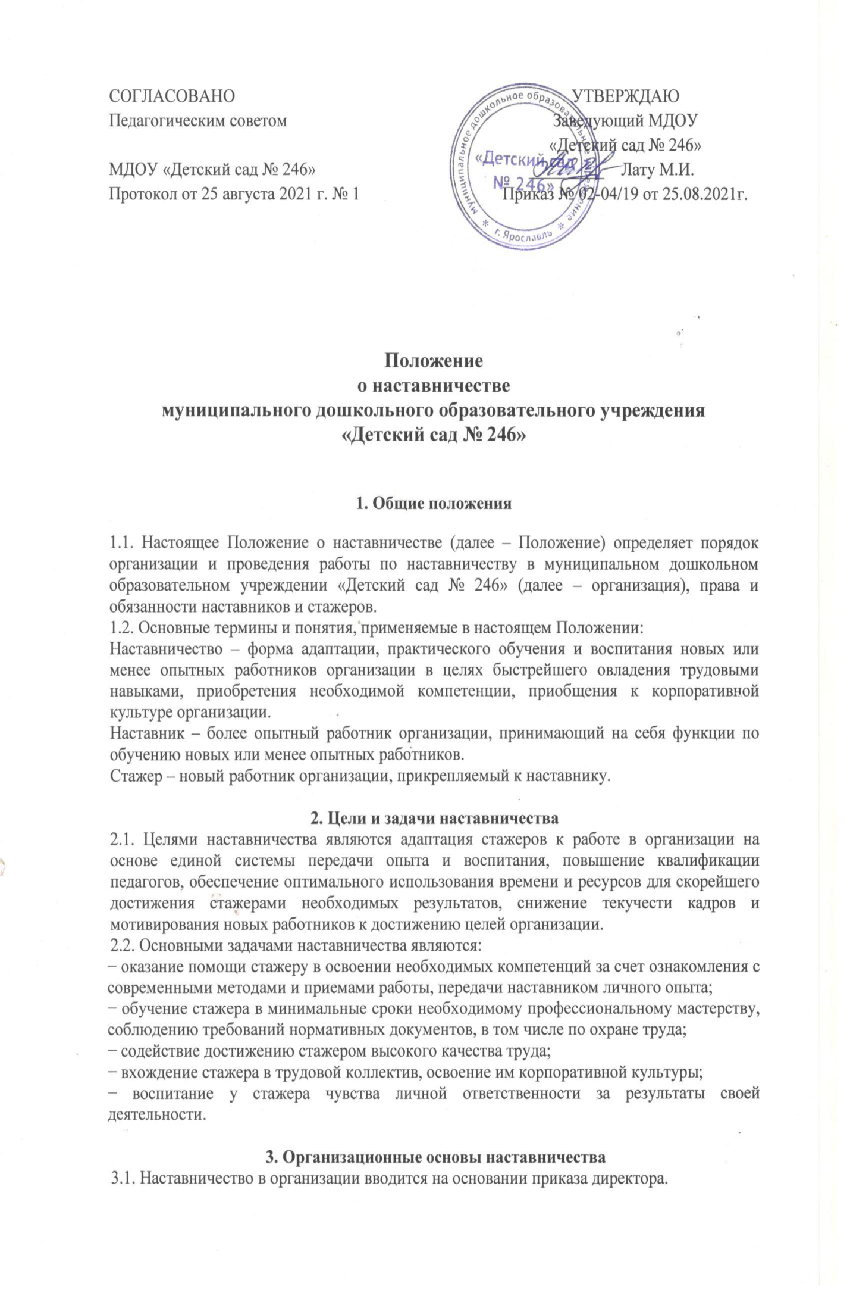3.2. Отбор кандидатур наставников осуществляется по следующим критериям:
− высокий уровень профессиональной подготовки;
− наличие общепризнанных личных достижений и результатов;
− развитые коммуникативные навыки и гибкость в общении;
− способность и готовность делиться профессиональным опытом;
− стаж профессиональной деятельности в организации не менее двух лет.
3.3. Работник назначается наставником с его письменного согласия.
3.4. За одним наставником закрепляется одновременно не более двух стажеров.
3.5. Наставничество осуществляется в течение всего периода, назначенного стажеру.

4. Права и обязанности наставника
4.1. Наставник имеет право:
− требовать от стажера выполнения указаний по вопросам, связанным с его деятельностью;
− принимать участие в обсуждении вопросов, связанных с работой стажера, вносить предложения в профсоюзные органы, непосредственному руководителю, вышестоящему руководителю о поощрении стажера, применении мер воспитательного и дисциплинарного воздействия;
− участвовать в обсуждении профессиональной карьеры стажера и планировании его дальнейшей работы в организации.
4.2. Наставник обязан:
− ознакомить стажера с основами корпоративной культуры организации;
− изучить профессиональные и нравственные качества стажера, его отношение к работе, коллективу, увлечения, наклонности;
− оказать стажеру индивидуальную помощь практическими приемами и способами качественного выполнения обязанностей и поручений, выявлять и совместно устранять допущенные ошибки;
− разработать индивидуальную программу наставничества для стажера;
− личным примером развить положительные качества стажера, корректировать его поведение на работе, привлекать к участию в общественной жизни коллектива, формировать здоровый образ жизни, общественно значимые интересы, содействовать развитию культурного и профессионального кругозора;
− информировать стажера о целях, задачах и результатах текущей деятельности организации;
− развить у стажера стремление к выполнению сложной и ответственной работы, освоению новой техники и современных технологий;
− способствовать развитию постоянного интереса к инновационному творчеству, внедрению современных стандартов качества образования;
− с учетом деловых и морально-психологических качеств стажера содействовать его профессиональному росту, достижению высокого профессионализма, участвовать в формировании и развитии карьеры;
− составить характеристику на стажера;
− заполнять анкеты по итогам отчетных периодов (приложение 1).
4.3. Ответственность наставника:
− наставник несет персональную ответственность за качество и своевременность выполнения функциональных обязанностей, возложенных на него настоящим Положением;
− при отказе от продолжения стажировки двух стажеров подряд наставник лишается статуса наставника.

5. Права и обязанности стажера
5.1. Стажер имеет право участвовать в разработке программы наставничеству и вносить предложения о ее изменении, участвовать в обсуждении результатов стажировки.
5.2. Стажер обязан:
− ознакомиться под подпись с выпиской из приказа о назначении наставника в течение трех дней с момента издания приказа;
− выполнять обязанности, возложенные на него трудовым договором и Правилами трудового распорядка;
− проходить контрольные мероприятия согласно программе наставничества, в том числе заполнять анкеты по итогам отчетных периодов (приложение 2).
6. Анализ работы стажера
6.1. Предварительный анализ работы стажера осуществляется по истечении первого и второго месяца его адаптации в организации, при котором рассматриваются следующие вопросы:
− анализ процесса адаптации работника в организации;
− выполнение на данный период индивидуального плана работ по программе наставничества;
− обозначение сильных и слабых сторон работника;
− обсуждение того, что необходимо улучшить;
− необходимая помощь со стороны организации.
6.2. Наставник при необходимости по результатам предварительного анализа корректирует программу наставничества, дополнительно разрабатывает и принимает необходимые меры для ликвидации выявленных затруднений и дефицитов в процессе адаптации стажера.
6.3. Если по итогам контрольных мероприятий выявится необходимость в продолжении наставничества, то наставник с участием стажера разрабатывает и реализует дополнительные мероприятия, направленные на адаптацию стажера.

Приложение № 1
к Положению о наставничестве, утвержденному 25.08.2021г.

Анкета для наставника

Уважаемый педагог!
Эта анкета необходима для того, чтобы улучшить процесс адаптации и наставничества новых работников в нашей организации.
К Вам прикреплен стажер. Ответьте, пожалуйста, как строится ваше взаимодействие и как Вы оцениваете результат.
Вопрос | Оценка (по шкале от 1 до 5)
1. Достаточно ли было времени, проведенного Вами со стажером, для получения им необходимых знаний и навыков?
2. Насколько точно следовал Вашим рекомендациям стажер?
3. В какой степени затраченное на наставничество время было посвящено проработке теоретических знаний?
4. В какой степени затраченное на наставничество время было посвящено проработке практических навыков?
5. Насколько, по Вашему мнению, стажер готов к самостоятельному исполнению должностных обязанностей благодаря пройденному наставничеству?
6. Каков на данный момент, на Ваш взгляд, уровень профессионализма стажера?
7. Какой из аспектов адаптации, на Ваш взгляд, является наиболее важным для стажера при прохождении наставничества? Расставьте баллы от 1 до 5 для каждого из параметров:
– помощь при вхождении в коллектив, знакомство с принятыми правилами поведения;
– освоение практических навыков работы;
– изучение теории, выявление пробелов в знаниях;
– освоение административных процедур и принятых правил делопроизводства
8. Какой из используемых Вами методов обучения Вы считаете наиболее эффективным? Расставьте баллы от 1 до 5 для каждого из методов:
– самостоятельное изучение стажером материалов и выполнение заданий, ответы наставника на возникающие вопросы по электронной почте;
– в основном самостоятельное изучение стажером материалов и выполнение заданий, ответы наставника на возникающие вопросы по телефону;
– личные консультации в заранее определенное время;
– личные консультации по мере возникновения необходимости;
– поэтапный совместный разбор практических заданий
Ваши предложения по организации процесса наставничества образовательной организации:

предложений нет.

Приложение № 2
к Положению о наставничестве, утвержденному 25.08.2021г.

Анкета для стажера

Уважаемый педагог!
Эта анкета необходима для того, чтобы улучшить в нашей организации адаптацию новых работников.
Для быстрого и легкого погружения в рабочий процесс Вам был назначен наставник. Ответьте на вопросы, как строилось Ваше взаимодействие с наставником. Выберите наиболее подходящий ответ или укажите свой вариант ответа.
1. Как можете охарактеризовать периодичность общения с наставником? Отметьте подходящий вариант или напишите свой:
– каждый день;
– один раз в неделю;
– 2–3 раза в месяц;
– вообще не встречались.
2. Какое время в среднем в неделю у Вас уходило на общение с наставником?
– 3,5–2,5 часа в неделю;
– 2–1,5 часа в неделю;
– полчаса в неделю;
3. Как строилось Ваше общение с наставником? Оцените в процентном соотношении, когда Вы были инициатором общения и когда он, по схеме «Вы – наставник»:
– 30–70 процентов;
– 60–40 процентов;
– 70–30 процентов;
– 80–20 процентов.
4. Всегда ли наставник мог дать ответы на Ваши вопросы?
– да, всегда;
– нет, не всегда;
– нет, никогда.
5. Давал ли Вам наставник обратную связь по результатам работы, говорил о том, что Вы делаете правильно, неправильно, что можно улучшить?
– да, каждый раз после окончания задания;
– да, раз в неделю вне зависимости от окончания задания подводил итог;
– да, раз в месяц;
– нет.

Приложение № 3
к Положению о наставничестве, утвержденному 25.08.2021г.
.

план
с молодыми специалистами в МДОУ «Детский сад № 246»
на 20___-20____ учебный год

Цель: развить профессиональные умения и навыки молодых педагогов.
Задачи:
- повысить уровень организации образовательной деятельности (НОД, режимные моменты и др.);
- консультировать по вопросам ведения документации, планирования, аттестации;
- оказать помощь в выборе темы по самообразованию, постановке цели и задач;
- организовать изучение инновационных педтехнологий и применение их на практике (включая здоровьесберегабщие технологии.
- выявление затруднений педагога и определение путей их устранения.

Содержание работы | Форма проведения | Сроки  Ответственный
Сентябрь
1. Помощь в изучении нормативно- правовой базы детского сада: Закона № 273-ФЗ, ФГОС, СанПиН, локальные акты | 1. Знакомство с основными документами ДО на сайт ДОУ  2. Консультации и ответы на интересующие вопросы. | Старший воспитатель
2. Оформление документации группы. | 3.Консультация «Формирование и ведение документации (план, журнал обхода участка и др.) воспитателем», практическая помощь в оформлении документации | Наставник
3.Планирование | Использование Циклограммы планирования в комплексно- тематическом планировании воспитательно- образовательного процесса. Практическая помощь | Наставник
4.Мониторинг развития детей. | Практическая помощь при выборе средств и методов педагогической диагностики. | Наставник
5. Выбор темы самообразования | Консультация «Самообразование педагога в ДОУ»  Практическая помощь в выборе темы | Наставник
Октябрь
1. Изучение методики проведения совместной деятельности педагога с воспитанниками ( см. планирование) | - Консультации:  «Организация разных видов совместной деятельности воспитателя и детей в течение дня»;  «Организация прогулки с детьми раннего и дошкольного возраста в ДОУ»  «Роль воспитателя в организации и проведении утренников»;  2. Посещение ООД и режимных моментов у наставника.  3. Анкетирование молодых специалистов | Наставник
2. Изучение форм взаимодействия с семьями воспитанников. | 1. Консультация: «Современные формы и методы взаимодействия с семьями воспитанников»  2. Помощь в организации и проведении родительского собрания. | Наставник  Старший воспитатель
Ноябрь
1. Посещение молодым педагогом НОД наставника. | 1. Консультации «Организация НОД», посещение занятий наставника, анализ занятия. | Наставник
2. Составление конспекта занятия в соответствии с поставленными целями. Определить его содержание и структуру. Подобрать дидактические игры. | 2. Практическая помощь в составлении конспектов занятий. | Наставник
3.Использование современных педагогических технологий в образовательной деятельности. Знакомство с технологией проектной деятельности. | 3. Консультации:  «Что такое педагогическая технология. Современные педагогические технологии в работе с детьми дошкольного возраста»  «Организация проектной деятельности с детьми. Оформление проекта» | Наставник
Декабрь
1.Знакомство со здоровьесберегающими технологиями. | Консультация, планирование, помощь наставника. | Наставник
2.Анализ педагогических ситуаций и методов организации индивидуальной работы с детьми | Составление плана индивидуальной работы с детьми. | Наставник
3.Оценка уровня готовности педагога к профессиональной деятельности | Тест для наставников и молодых специалистов | Старший воспитатель
4.Совместное выявление затруднений педагога и определение путей их устранения. | Анкетирование, беседа. | Старший воспитатель, наставник
Январь
1. Организация игровой деятельности с детьми в течение дня. | 1. Наблюдение за совместной игровой деятельностью молодого специалиста с детьми, обсуждение.  Составление конспекта сюжетно- ролевой игры. | наставник
Февраль
1. Использование ИКТ. | 1. Консультация «ИКТ в работе с детьми и родителями». | наставник
2.Просмотр конспекта и проведение ООД молодым специалистом | 1. Составление и проведение НОД с использованием ИКТ | наставник
Март
1 Организация режимных моментов молодым педагогом | 1.Анализ проведения молодым педагогом режимных моментов: утренний прием, утренняя гимнастика, организация питания (завтрак, обед, полдник, ужин), организация прогулки, организация сна, уход домой. | наставник
Апрель
1.Просмотр наставником организации первой половины дня. | 1. Организация деятельности дошкольников в первой половине дня в соответствии с планом. | Наставник
2.Просмотр наставником организации второй половины дня. | 1.Организация деятельности дошкольников в первой половине дня в соответствии с планом. | Наставник
3. Мониторинг | 3. Помощь в оформлении и проведении мониторинга. | Наставник
Май
1. Подготовка к работе с детьми в летний период. | 1. Консультация и ответы на интересующие вопросы. | Наставник
3.Оценка уровня готовности педагога к профессиональной деятельности | 1.Тест для наставников и молодых специалистов | Старший воспитатель
2. Подведение итогов работы  Совместное выявление затруднений педагога и определение путей их устранения. | 1.Самоанализ молодого педагога.  2.Анкетирование, беседа. | Старший воспитатель, наставник

